**易存企业管理软件**

**---------专业的钢卷材料进销存系统**

易存进销存系统是专业为钢材卷材加工销售企业设计的一款进销存管理软件，涵盖了包括库存，加工，发货，财务等主要业务。

软件业务流程完全由目前在钢材贸易企业内部管理人员规划设计，基本上不需要做太多的改动就可以适应您的需求。

软件开发由广州一线软件开发人员开发，系统稳定可靠

软件可以多用户同进登录，各司其职，并根据相关的权限控制，可以做到让敏感的数据只对相关人员开放。

软件采用微软的MS-SQL数据库，让您对数据的安全可靠不再担忧。

软件主界面如下图所示：

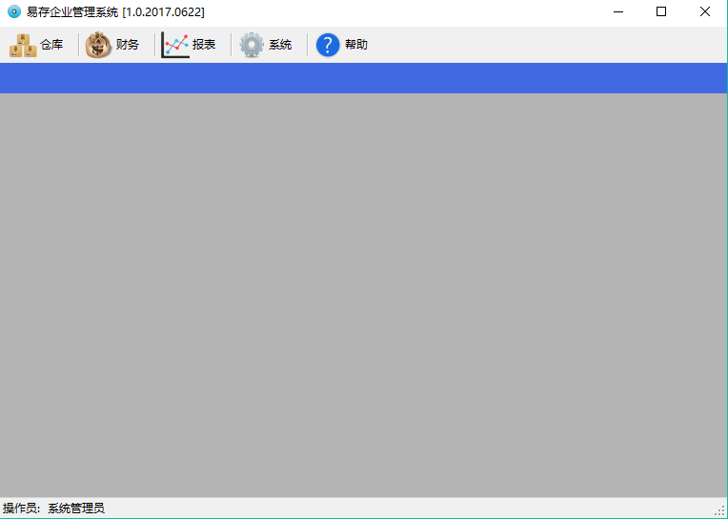

* **库存管理**

软件可以管理原材料卷，加工小件的库存

1. 原材料库存管理，可以记录原材料入库时卷材的重量，长度，规格，类别，单价，运费，其它费用等信息，原材料入库后如果记录了单价等信息还会自动增加供应商应付账款和应开增值税发票等。

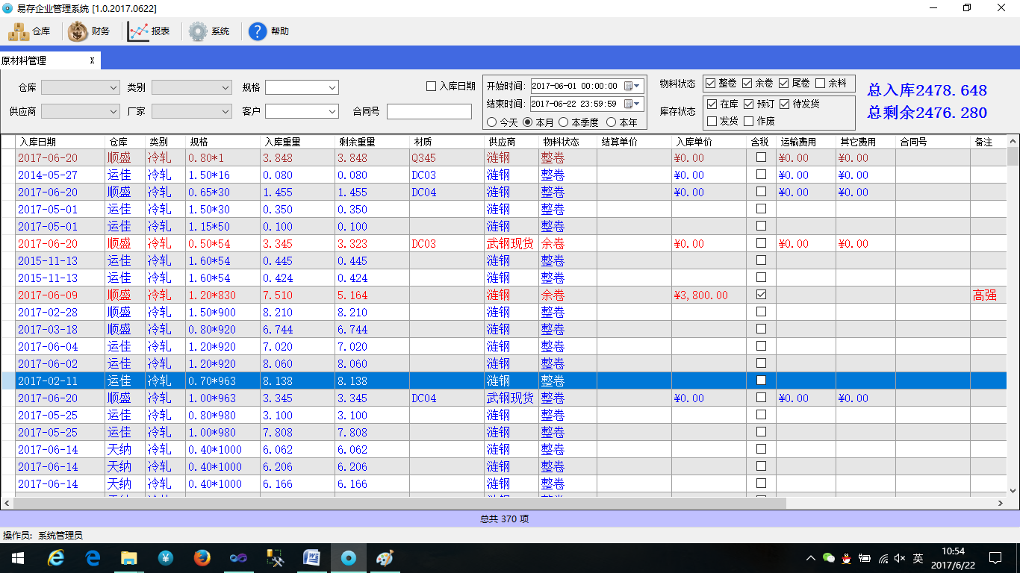

原材料入库界面

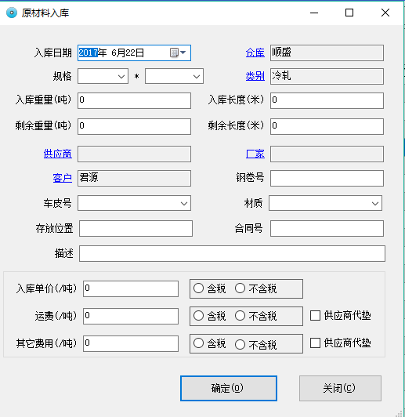

1. 原材料加工，支持开平，开卷，开条等加工操作，加工后计算原料卷的剩余长度和重量，并更新小件的当前库存数量，同时可以查看各个小件的来源卷

原料卷加工完成之后还会根据实际的加工长度计算实际厚度

卷材加工界面：

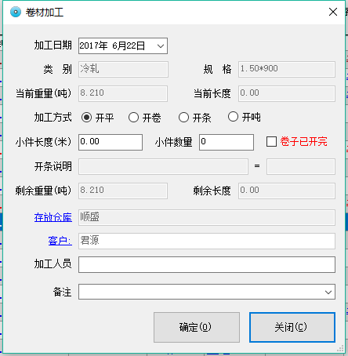

1. 小件管理，除了可以看到当前各仓库的小件库存总数量，还可以查看各批次小件的库存明细。

小件库存界面：

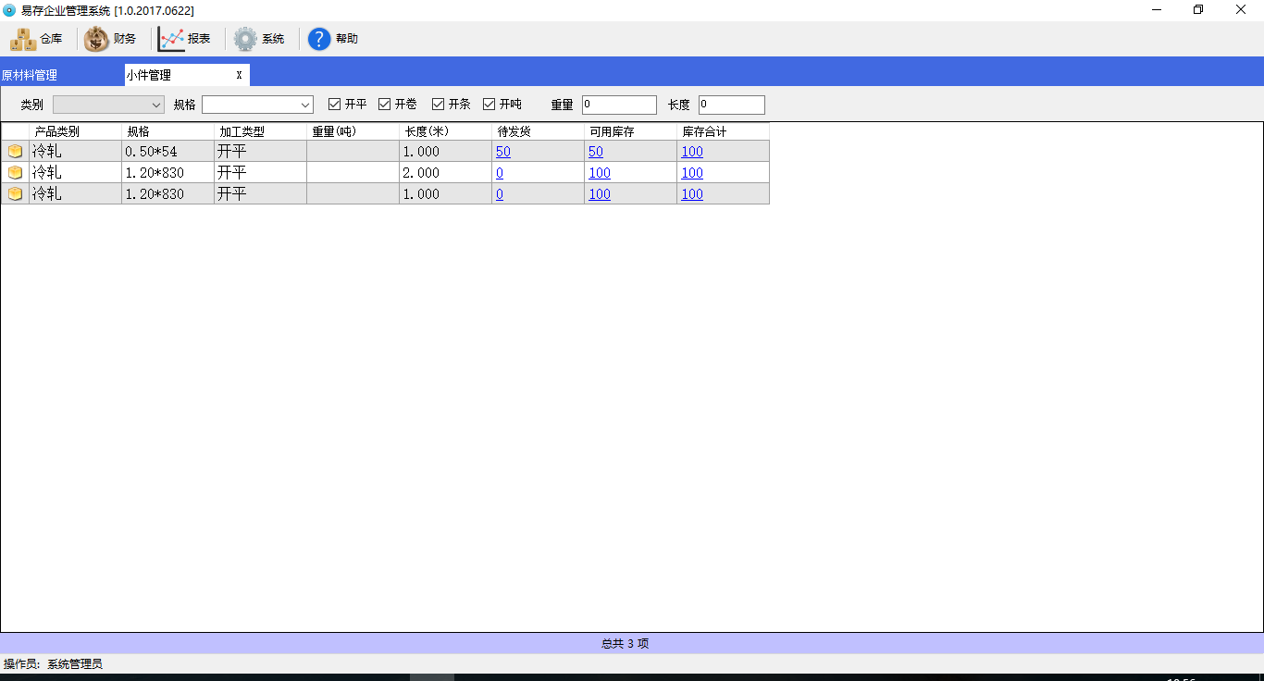

点开每种库存的数量 ，可以看到相关的明细：

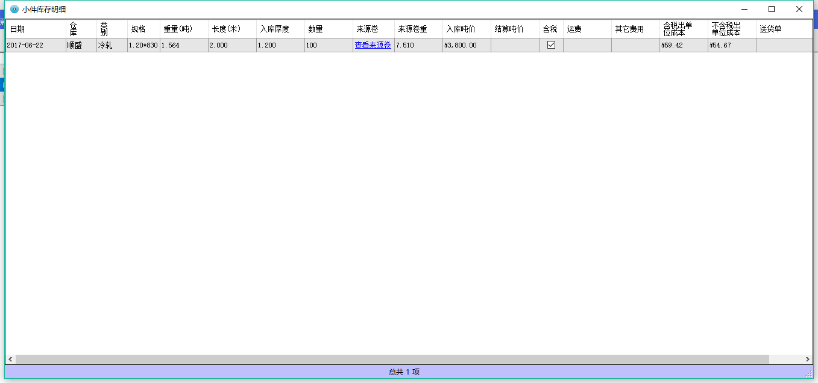

在这里可以看到每个小件的含税成本和不含税成本，方便客户卖货时计算盈亏点。

1. 在管理界面就可以看到原料卷的所有加工记录和盘点记录
2. 支持多个仓库
3. 支持小件直接入库操作
4. 支持原料卷和小件的盘点操作

* **出货管理**

1. 客户资料管理，客户可以分类，建立多个联系人。

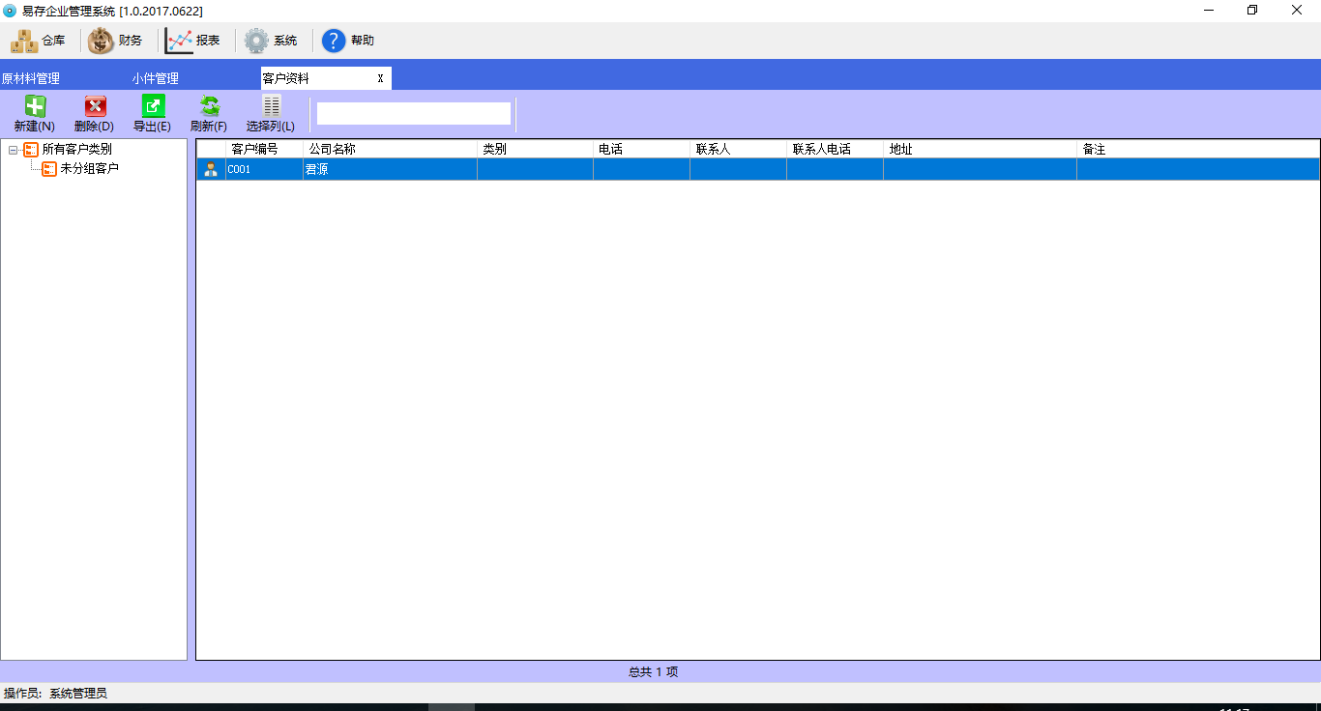

1. 送货单管理，除了主要的功能外，还可以自动生成单号，单号的生成规则可以自定义，并可打印送货单

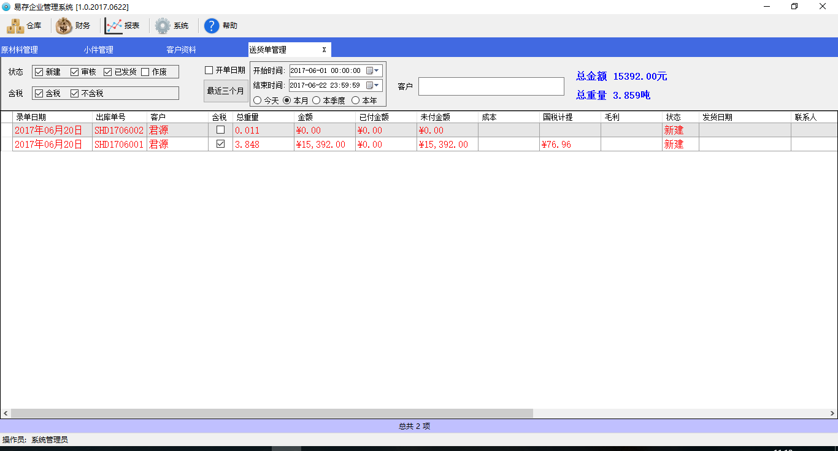

送货单明细界面如下：

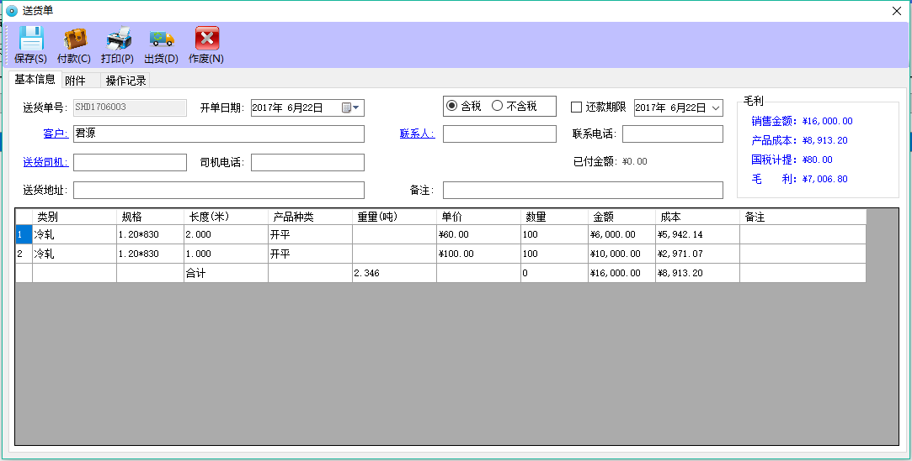

在明细界面可以对送货单进行多种操作，并且可以显示送货单的毛利，各种成本等。查看利润和单价等是有权限限制的，没有相应授权的操作员是看不到单价和毛利的，保护客户的敏感数据。

1. 增加出货商品时系统有非常方便的商品选择界面，能够帮用户快速找到相关商品，增加单据录入的速度
2. 送货单出货后自动增加相应的应收账款，并计算应收款的账龄
3. 送货单可撤销功能，对于输入错误的送货单，不管有没有出货，系统都 可以进行作废操作，同时系统会自动更新相关的库存和应收款等，保证数据正确可信。
4. 送货单可分为含税和不含税，含税的送货单系统还会自动增加应开增值税额

* **财务管理**

1. 管理客户的应收账款和付款流水及相关的核销，应开增值税额和已开增值税发票及相关的核销

客户应收款管理界面如下：

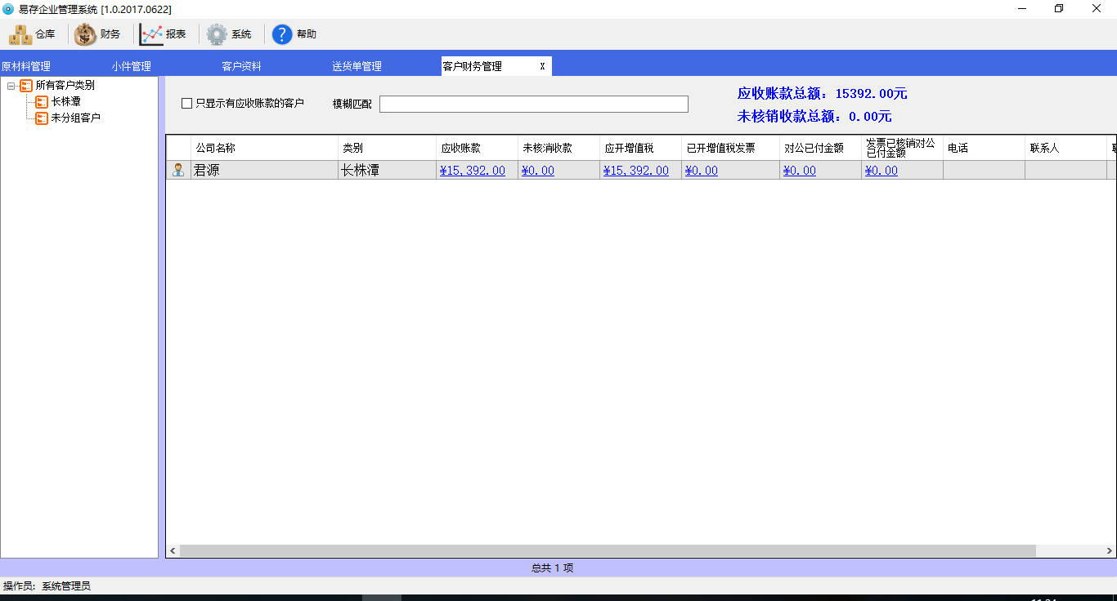

里面的每个链接的数据都是可以点击的，点进去可以看到各种数据的明细，如我们点击应收账款栏的数字，会显示如下明细界面

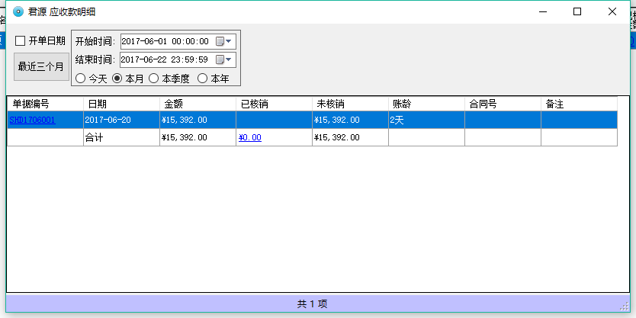

这里默认显示客户未核销完成的所有应收款，每一笔应收的单号，日期，金额，核销金额，账龄等数据。

当客户有付款流水过来时，可以用付款流水和应收进行核销。

客户付款流水增加界面如下图所示：

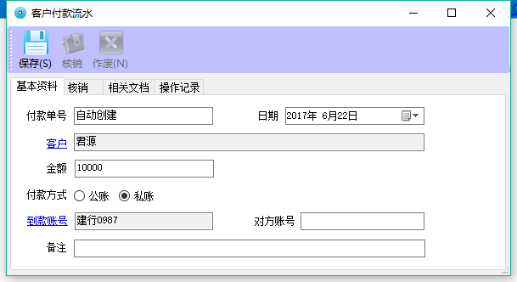

保存后就可以进行核销了

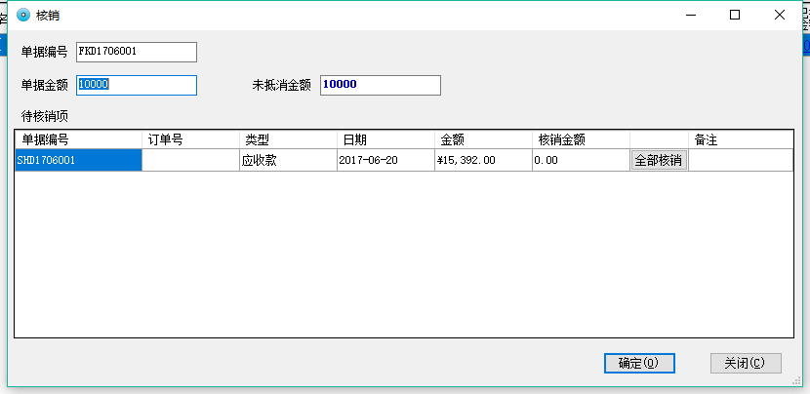

一笔付款流水可以核销多个应收款，一笔应收款也可以通过多个付款流水核销。

应开增值税和增值税发票也是类似的操作。

1. 管理供应商的应付账款和付款流水及相关的核销，应开增值税额和已开增值税发票及相关的核销
2. 可以修改客户的授信额度，客户超出其授信额度时，系统会在发货时给予提示或禁止出货。
3. 可以查询客户或供应商某个时间段内的对账单，大大减轻相关人员月底对账工作。

客户对账单报表如下图所示，我们目前支持两种对账单，

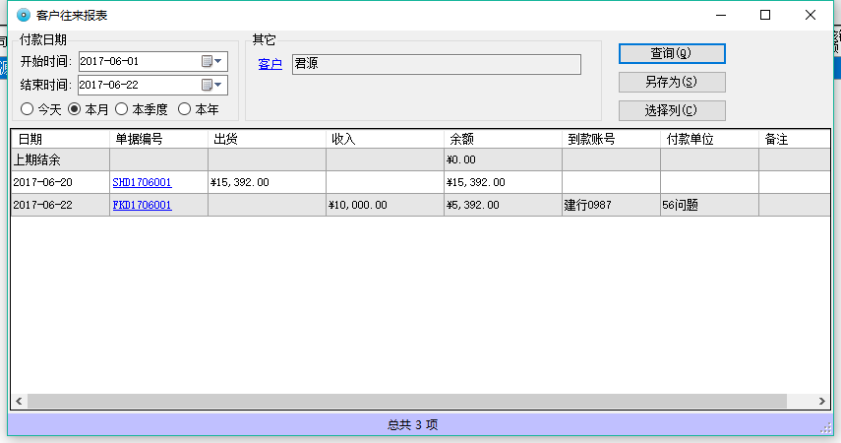

下面这种列出了每一个送货单的明细。

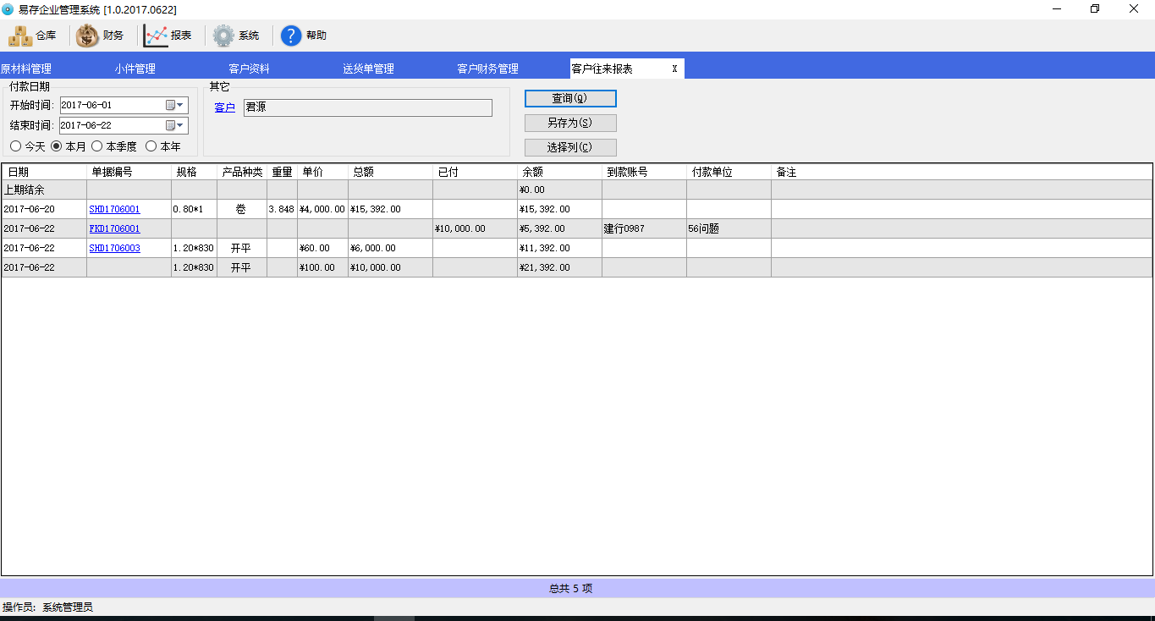

1. 出纳管理，可以管理公司各个银行账号，现金等，客户和供应商付款流水会关联到相应的账号，做到每一笔资金的流向有据可查。

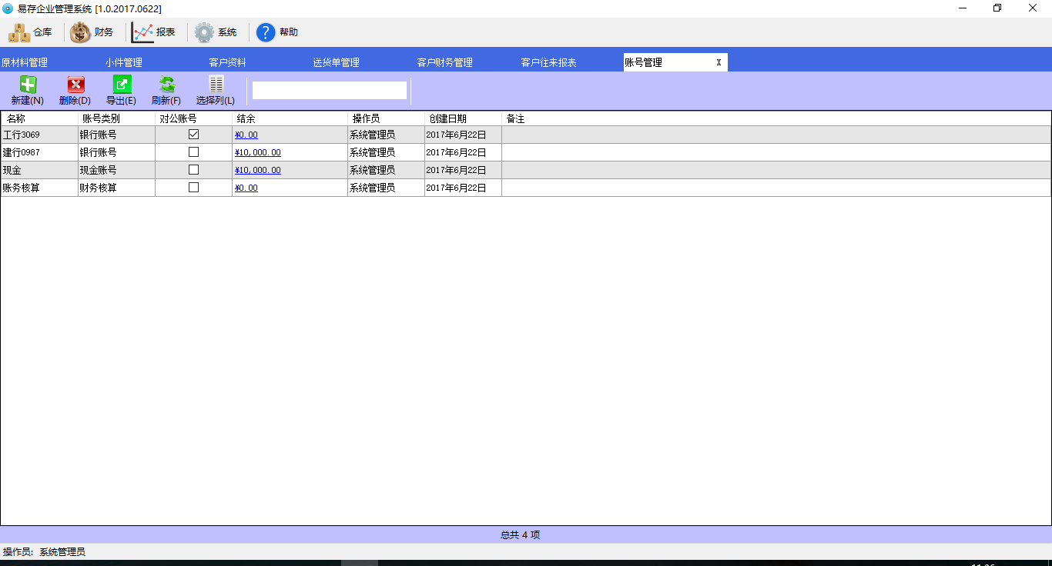

每个账号可以查看账号出入明细报表

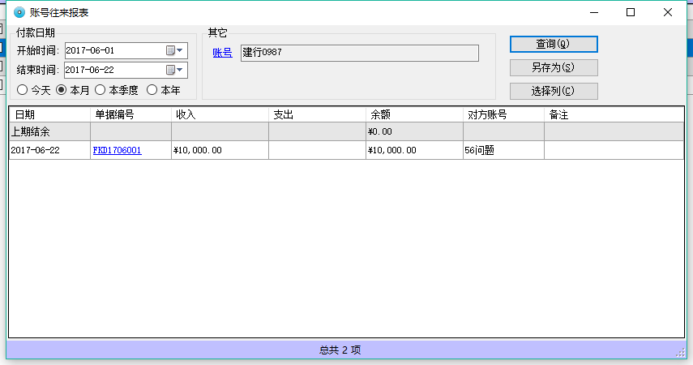

* **成本核算**

1. 软件有成本核算功能，原材料卷或小件入库的时候操作员可以输入采购单价，运费和其它费用等。

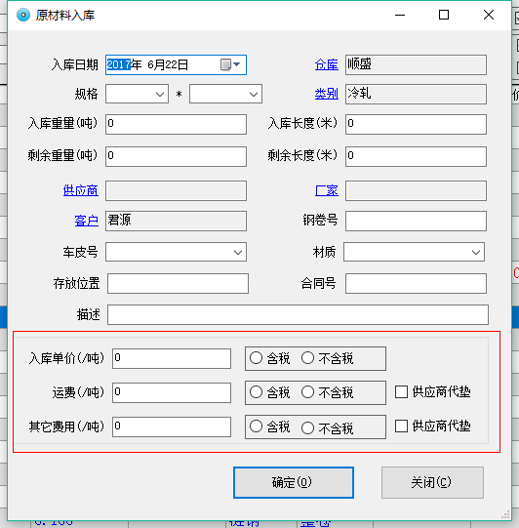

并且可以在后期修改单价，修改单价后，由这个原材料卷开出的小件也会自动重新根据新的单价计算成本。

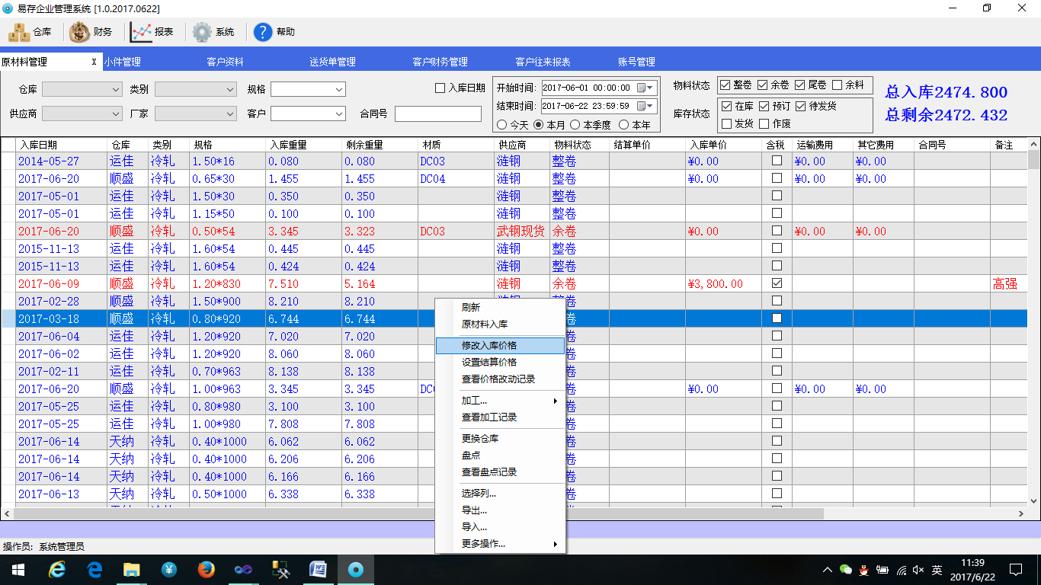

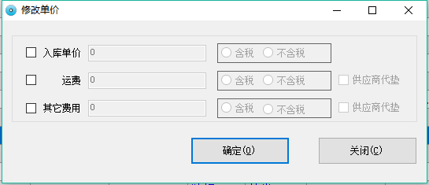

1. 原材料卷开平或开卷时生成的小件自动计算单个产品的含税价和不含税价。
2. 产品出货时根据产品成本自动计算这个送货单的利润

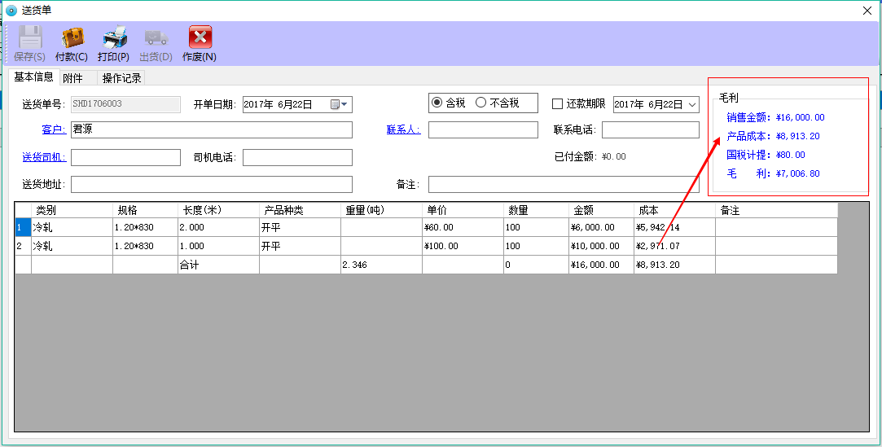

* **各种报表**

1. 原料卷出入库报表
2. 原料卷加工记录表
3. 库存盘点报表
4. 客户，供应商付款流水报表
5. 客户，供应商已开增值税发票报表
6. 客户，供应商往来报表
7. 出货统计报表
8. 出货毛利统计报表

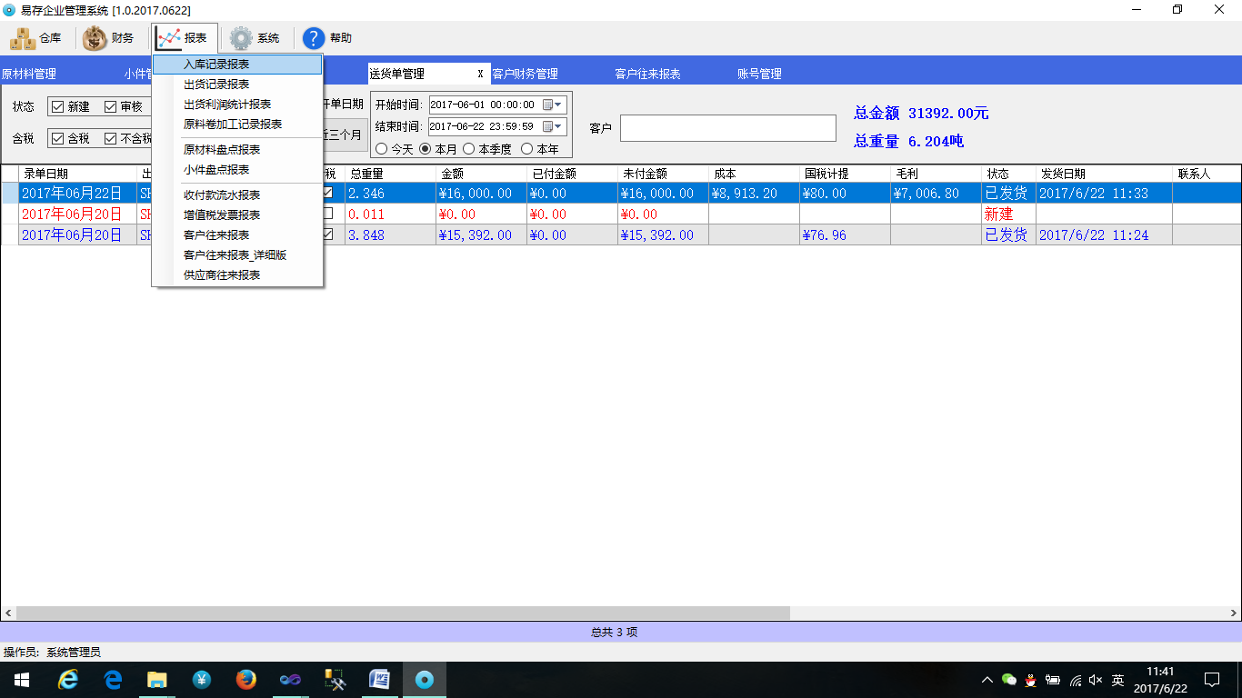

* **应用案例**

目前软件已经在长沙钢材大市场获取不少用户的青睐，通过使用本软件，用户大大减少了手工计账的繁重工作量，并且通过软件可以快速查询各种有用的信息，加快用户的决策速度。

目前主要客户有长沙芳和，联谊，悦涵，鑫百顺等。

* **联系方式**

销售：李建华

手机：134 3784 6831 189 7551 1836

Q Q ：233955501